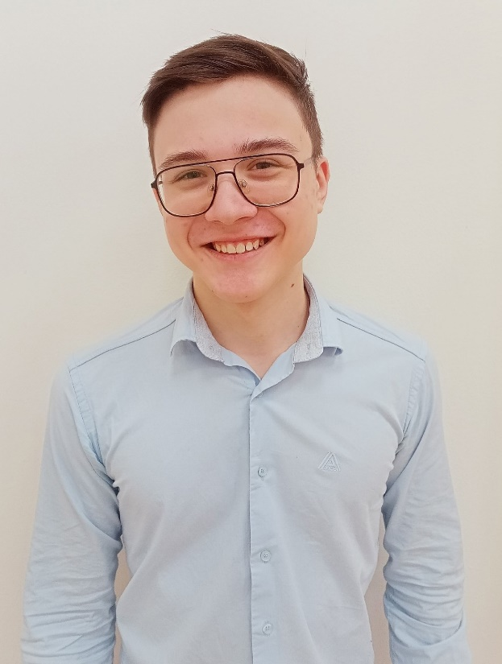

Вознюк Владислав — ученик 11 физико-математического класса школы № 57 города Калининграда. С ранних лет проявляет особый интерес к математике и физике, увлеченно исследуя их законы и принципы. Владислав активно участвует в научных мероприятиях и конкурсах, что позволило ему не только углубить свои знания, но и познакомиться с единомышленниками.

На протяжении учебных лет он неоднократно принимал участие в различных олимпиадах и конкурсах, демонстрируя выдающиеся результаты. Владислав стал региональным участником школьной олимпиады по физике, что свидетельствует о его высоком уровне подготовки и стремлении к научным достижениям. Его настойчивость и трудолюбие позволяют надеяться на успешное будущее в области науки и техники, где учащийся сможет реализовать свои амбиции и идеи. Желаем удачи!!!